第一个问题是，有些编辑对碎片的概念不是很理解

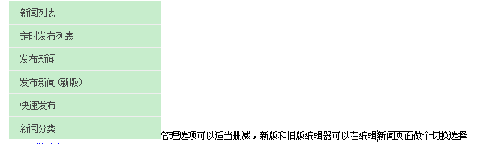



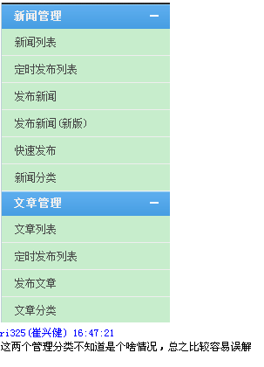

think2017(崔杨) 16:49:33

他这边 新闻管理 和 文章管理 有什么区别？